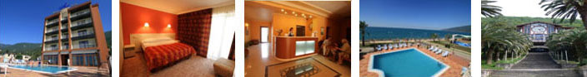
Перечень достоинств гостинично-развлекательного комплекса
«Alex Beach Hotel****»

« Почему выбирают именно нас?!»

1.Гостинично-развлекательный комплекс «Alex Beach Hotel****» находится в центре г. Гагра.
2. Вид на море и горы из 80% номеров.
3. Свой оборудованный пляж на первой береговой линии;
4. Своя оборудованная набережная (170м), освещенная в ночное время.
5. Круглогодичная работа комплекса.
6. Автономные системы жизнеобеспечения (работающие в случае отключения электроснабжения, водоснабжения и т.д.):
- энергоснабжение (резервный дизельный генератор 550 кВт);
- водоснабжение ( Резервная ёмкость, объёмом 25м³);
- собственный ЦТП (центральный тепловой пункт);
- централизованная система кондиционирования воздуха в общих зонах комплекса (Холл, рестораны, СПА, Боулинг и т.д.);
- автономное кондиционирование воздуха в каждом номере;
- морозильные камеры, объём до 180м³ с автономным электропитанием (работающие независимо от подачи электроэнергии города);
- собственный прачечный комплекс (оборудование «Miele», Германия), работающий на профессиональных моющих средствах фирмы «Daversey».
7. Система видеонаблюдения по всему комплексу.
8. Электронная замковая система фирмы «SALTO» (Испания) во всех входных группах и номерах гостиницы .
9. Беспроводной «Wi-Fi» на всей территории комплекса, включая каждый гостиничный номер.
10. Спутниковое телевидение.
11. Оборудованный конференц-зал на 40 мест.
12. SPA & Салон красоты «Лагуна»:
- SPA;
- Турецкая баня (хамам);
- Финская баня (сауна);
- Бассейн;
- Салон красоты.
13. Спортивно –развлекательный центр «Сфера»:
- боулинг (4 дорожки);
- бильярд (русский бильярд -10,12 футов, пул – 8футов);
- бар.
14. Открытый бассейн с подогревом.
15. Номер « для Молодожёнов» с джакузи в спальне и с видом на море.
16. Номера «люкс» с камином.
17. Открытый гриль-бар быстрого питания.
18. Ресторан авторского дизайна с европейской и абхазской кухней, лобби-бар.

